
责任编辑：刘静
电 话：86-010-58303547
传 真：86-010-58303388
编辑邮箱：yly@chinaccm.com
地址：北京市朝阳区高碑店盛世龙源12号楼（邮编：100022）

聚乙烯
2018.9.21

聚乙烯市场周报目录
一、上游动态 3
1．一周国际原油期货价格走势图 3
2．一周国际乙烯单体收盘价格汇总 3
3．国际乙烯单体价格走势图 4
二、一周国际PE市场价格及走势图 4
1．一周国际PE市场价格汇总表 4
2．国际PE市场价格走势图 5
三、一周石化企业PE出厂价格 5
1.一周PE出厂价格汇总表 5
2.聚乙烯出厂价格走势图 19
3.部分聚乙烯厂家装置动态表 19
四、一周国内PE市场评述 20
1.一周国内PE市场分析及后市预测 20

一、上游动态

1．一周国际原油期货价格走势图

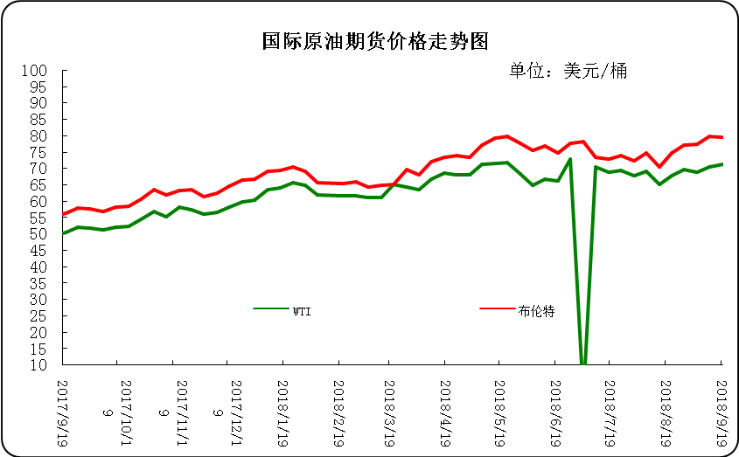

2．一周国际乙烯单体收盘价格汇总
日期/类型 | CFR 东北亚 | CFR 东南亚 | CIF西北欧 | FD西北欧 | FD美国
9月19日 | 1239-1241 | 1129-1131 | 1171-1176 | 1002.5-1007.5 | 19.63-20.13
9月18日 | 1269-1271 | 1159-1161 | 1172.5-1177.5 | 1002.5-1007.5 | 22.75-23.25
9月17日 | 1269-1271 | 1169-1171 | 1172.5-1177.5 | 1002.5-1007.5 | 22.75-23.25
9月14日 | 1299-1301 | 1194-1196 | 1169-1174 | 1002-1007 | 21.75-22.25
9月13日 | 1299-1301 | 1194-1196 | 1196.5-1201.5 | 1024-1029 | 21.75-22.25
备注 | 美元/吨 |  |  | 欧元/吨 | 美分/磅

3．国际乙烯单体价格走势图
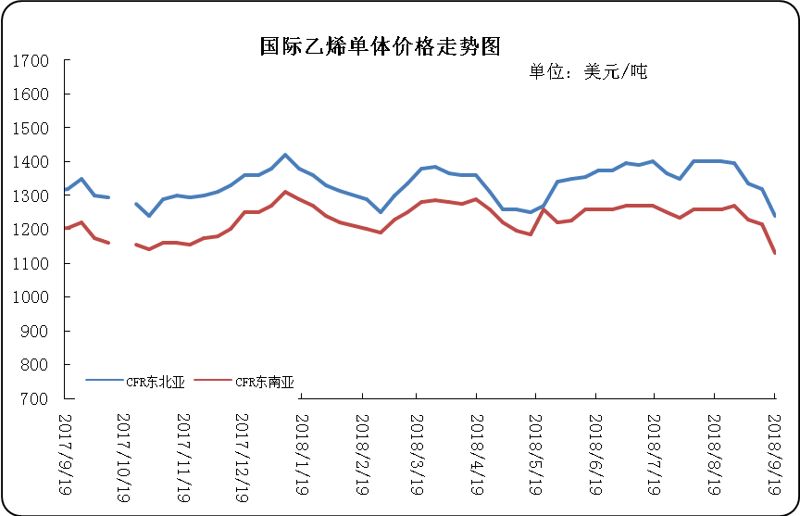

二、一周国际PE市场价格及走势图

1．一周国际PE市场价格汇总表

日期 | 品种 | FOB西北欧 | FD西北欧合同价 | FAS休斯顿 | CFR远东 | CFR东南亚
9月19日 | LDPE | 1236-1240 | 1662-1666 | 1113-1135 | 1109-1111 | 1139-1141
9月19日 | LLDPE | - | 1580-1584 | 992-1014 | 1089-1091 | 1109-1111
9月19日 | HDPE拉丝 | - | - | - | 1219-1221 | 1239-1241
9月19日 | HDPE注塑 | 1300-1304 | 1597-1601 | 1069-1091 | 1169-1171 | 1189-1191
9月19日 | HDPE吹塑 | 1317-1321 | 1597-1601 | 1124-1146 | 1264-1266 | 1284-1286
9月19日 | HDPE膜料 | 1317-1321 | 1621-1625 | 1157-1179 | 1269-1271 | 1279-1281
备注 | 单位 | 美元/吨 | LDPE/LLDPE为美元/吨，HDPE为欧元/吨 | 美元/吨 | 美元/吨 | 美元/吨

2．国际PE市场价格走势图
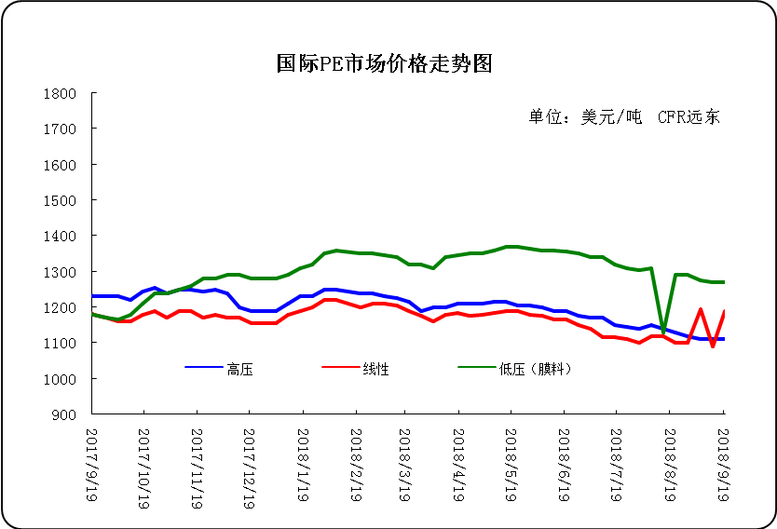

三、一周石化企业PE出厂价格

1.一周PE出厂价格汇总表
（单位：元/吨）
公司 | 生产厂家 | 类型 | 牌号 | 用途 | 涨跌 | 2018/9/20 | 2018/9/13 | 备注
中油东北 | 吉化 | HDPE | 7260 | 注塑 | -50 | 10450 | 10500 | 定价
中油东北 | 吉化 | HDPE | 9455F | 膜料 | - | - | - | 定价
中油东北 | 吉化 | HDPE | GC100S | 管材 | 100 | 12200 | 12100 | 定价
中油东北 | 吉化 | LLDPE | 7042 | 膜料 | 200 | 9800 | 9600 | 定价
中油东北 | 吉化 | LLDPE | 7042粉料 | 膜料 | 200 | 9800 | 9600 | 定价
中油东北 | 吉化 | LLDPE | 7047 | 棚料 | - | - | - | 定价
中油东北 | 吉化 | LLDPE | 7047粉料 | 棚料 | - | - | - | 无货
中油东北 | 大庆 | HDPE | 2200J | 注塑 | - | 10400 | 10400 | 定价
中油东北 | 大庆 | HDPE | 5000S | 拉丝 | - | 11500 | 11500 | 定价
中油东北 | 大庆 | HDPE | 5300B | 中空 | - | 11300 | 11300 | 定价
中油东北 | 大庆 | HDPE | 5300E | 电缆料 | - | - | - | 无货
中油东北 | 大庆 | LDPE | 18D | 棚膜 | 200 | 10100 | 9900 | 定价
中油东北 | 大庆 | LDPE | 18D0 | 无润滑剂 | 200 | 10100 | 9900 | 定价
中油东北 | 大庆 | LDPE | 18G | 涂层料 | 200 | 9900 | 9700 | 定价
中油东北 | 大庆 | LDPE | 2426F | 膜料 | 200 | 9900 | 9700 | 定价
中油东北 | 大庆 | LDPE | 2426H | 棚膜 | 200 | 9900 | 9700 | 定价
中油东北 | 大庆 | LDPE | 2426K | 膜料 | 200 | 9900 | 9700 | 定价
中油东北 | 大庆 | LLDPE | 7042 | 膜料 | 200 | 9800 | 9600 | 定价
中油东北 | 大庆 | LLDPE | 7042粉料 | 膜料 | 200 | 9900 | 9700 | 定价
中油东北 | 大庆 | LLDPE | 7047 | 膜料 | 200 | 9900 | 9700 | 定价
中油东北 | 大庆 | LLDPE | 7047粉料 | 膜料 | - | - | - | 无货
中油东北 | 抚顺石化 | HDPE | 2911 | 高熔注塑 | -100 | 10900 | 11000 | 定价
中油华东 | 兰化 | HDPE | 5000S | 拉丝 | 50 | 11350 | 11300 | 定价
中油华东 | 兰化 | HDPE | 60550 | 注塑 | - | - | - | 无货
中油华东 | 兰化 | HDPE | 8008 | 注塑 | - | - | - | 定价
中油华东 | 兰化 | LDPE | 2420H | 膜料 | - | - | - | 定价
中油华东 | 兰化 | LDPE | 2426H | 膜料 | - | 9750 | 9750 | 定价
中油华东 | 兰化 | LDPE | 2426K | 膜料 | - | 10050 | 10050 | 定价
中油华东 | 兰化 | LLDPE | 7042 | 膜料 | 100 | 9600 | 9500 | 定价
中油华东 | 兰化 | LLDPE | 7042N | 膜料 | 100 | 9600 | 9500 | 定价
中油华东 | 吉化 | HDPE | 9455F | 膜料 | -100 | 11000 | 11100 | 定价
中油华东 | 吉化 | HDPE | GC100S | 管材 | 100 | 12000 | 11900 | 定价
中油华东 | 吉化 | LLDPE | 7042 | 膜料 | 100 | 9600 | 9500 | 定价
中油华东 | 大庆 | HDPE | 1600J | 注塑 | - | - | - | 无货
中油华东 | 大庆 | HDPE | 2200J | 注塑 | - | - | - | 定价
中油华东 | 大庆 | HDPE | 5000B | 中空 | - | - | - | 无货
中油华东 | 大庆 | HDPE | 5000S | 拉丝 | - | 11400 | 11400 | 定价
中油华东 | 大庆 | HDPE | 5300B | 中空 | - | 10350 | 10350 | 定价
中油华东 | 大庆 | LDPE | 1810D | 棚膜 | - | 10000 | 10000 | 定价
中油华东 | 大庆 | LDPE | 18D0 | 无润滑剂 | - | 9950 | 9950 | 定价
中油华东 | 大庆 | LDPE | 2426F | 膜料 | - | 9750 | 9750 | 定价
中油华东 | 大庆 | LDPE | 2426H | 膜料 | - | 9750 | 9750 | 定价
中油华东 | 大庆 | LDPE | F-18D | 棚膜 | - | 9950 | 9950 | 定价
中油华东 | 大庆 | LLDPE | 7042 | 膜料 | 100 | 9600 | 9500 | 定价
中油华东 | 抚顺石化 | HDPE | 2911 | 高熔注塑 | - | 11000 | 11000 | 定价
中油华东 | 独山子 | HDPE | 4801 | 管材 | - | 10650 | 10650 | 定价
中油华东 | 独山子 | HDPE | 5420 | 大中空 | - | 11500 | 11500 | 定价
中油华东 | 独山子 | LLDPE | 7042 | 膜料 | 100 | 9600 | 9500 | 定价
中油华北 | 兰化 | HDPE | 5000S | 拉丝 | -100 | 11350 | 11450 | 无货
中油华北 | 兰化 | HDPE | 60550 | 注塑 | - | - | - | 无货
中油华北 | 兰化 | LDPE | 1810D | 重包膜 | 150 | 10050 | 9900 | 挂牌
中油华北 | 兰化 | LDPE | 2426H | 棚膜 | 150 | 9850 | 9700 | 挂牌
中油华北 | 兰化 | LLDPE | 7042 | 膜料 | - | 9700 | 9700 | 挂牌
中油华北 | 兰化 | LLDPE | 7042N | 膜料 | - | 9600 | 9600 | 挂牌
中油华北 | 吉化 | HDPE | 9455F | 膜料 | - | 11000 | 11000 | 挂牌
中油华北 | 吉化 | HDPE | GC100S | 管材 | 200 | 12100 | 11900 | 挂牌
中油华北 | 吉化 | LLDPE | 7042 | 膜料 | - | 9600 | 9600 | 挂牌
中油华北 | 大庆 | HDPE | 2200J | 注塑 | - | 10450 | 10450 | 挂牌
中油华北 | 大庆 | HDPE | 5000S | 拉丝 | -100 | 11400 | 11500 | 挂牌
中油华北 | 大庆 | HDPE | 5300B | 中空 | - | 11200 | 11200 | 挂牌
中油华北 | 大庆 | HDPE | 5300E | 电缆料 | - | - | - | 无货
中油华北 | 大庆 | LDPE | 2420F | 棚膜 | - | - | - | 无货
中油华北 | 大庆 | LDPE | 2426F | 棚膜 | 150 | 10000 | 9850 | 挂牌
中油华北 | 大庆 | LDPE | 2426H | 棚膜 | 150 | 9850 | 9700 | 挂牌
中油华北 | 大庆 | LDPE | 2426K | 棚膜 | 150 | 9850 | 9700 | 挂牌
中油华北 | 大庆 | LDPE | F-18D | 棚膜 | 150 | 10050 | 9900 | 挂牌
中油华北 | 大庆 | LDPE | F-18D0 | 无润滑剂 | 150 | 10050 | 9900 | 挂牌
中油华北 | 大庆 | LLDPE | 7042 | 膜料 | - | 9600 | 9600 | 挂牌
中油华北 | 抚顺石化 | HDPE | 2911 | 注塑 | - | 11000 | 11000 | 挂牌
中油华北 | 独山子 | HDPE | 4801 | 管材 | - | - | - | 挂牌
中油华北 | 独山子 | HDPE | 5420 | 大中空 | - | 11500 | 11500 | 挂牌
中油华北 | 独山子 | HDPE | 8008 | 注塑 | - | 10600 | 10600 | 挂牌
中油华南 | 兰化 | HDPE | 5000S | 拉丝 | - | 11500 | 11500 | 挂牌
中油华南 | 兰化 | HDPE | 60550 | 注塑 | - | - | - | 无货
中油华南 | 兰化 | LDPE | 2420H | 膜料 | - | 10000 | 10000 | 无货
中油华南 | 兰化 | LDPE | 2426K | 膜料 | 100 | 9900 | 9800 | 挂牌
中油华南 | 兰化 | LLDPE | 7042 | 膜料 | 50 | 9650 | 9600 | 挂牌
中油华南 | 吉化 | HDPE | 7260 | 注塑 | - | 10100 | 10100 | 无货
中油华南 | 吉化 | HDPE | 9455F | 膜料 | - | - | - | 无货
中油华南 | 吉化 | HDPE | GC100S | 管材 | - | 11900 | 11900 | 挂牌
中油华南 | 吉化 | LLDPE | 7042 | 膜料 | - | 9450 | 9450 | 挂牌
中油华南 | 大庆 | HDPE | 2200J | 注塑 | - | - | - | 无货
中油华南 | 大庆 | HDPE | 5000S | 拉丝 | - | 11600 | 11600 | 挂牌
中油华南 | 大庆 | HDPE | 5300B | 中空 | - | - | - | 无货
中油华南 | 大庆 | LDPE | 1810D | 重包膜 | 100 | 9900 | 9800 | 挂牌
中油华南 | 大庆 | LDPE | 18D0 | 棚膜 | -100 | 9900 | 10000 | 挂牌
中油华南 | 大庆 | LDPE | 18G | 棚膜 | - | - | - | 无货
中油华南 | 大庆 | LDPE | 2426H | 膜料 | 100 | 9900 | 9800 | 挂牌
中油华南 | 大庆 | LDPE | F-18D | 棚膜 | -100 | 9900 | 10000 | 挂牌
中油华南 | 大庆 | LLDPE | 7042 | 膜料 | 50 | 9650 | 9600 | 挂牌
中油华南 | 抚顺石化 | HDPE | 2911 | 注塑 | - | 11100 | 11100 | 挂牌
中油华南 | 独山子 | HDPE | 4801 | 管材 | - | 9600 | 9600 | 挂牌
中油华南 | 独山子 | HDPE | 8008 | 注塑 | - | - | - | 挂牌
中油华南 | 独山子 | LLDPE | 7042 | 膜料 | - | 9350 | 9350 | 挂牌
中油西北 | 兰化 | HDPE | 5000S | 拉丝 | -100 | 11350 | 11450 | 兰州库挂牌
中油西北 | 兰化 | HDPE | 5410 | 拉丝 | - | - | - | 无货
中油西北 | 兰化 | HDPE | 60550 | 注塑 | - | - | - | 无货
中油西北 | 兰化 | LDPE | 1810D | 重包膜 | - | 9900 | 9900 | 兰州库挂牌
中油西北 | 兰化 | LDPE | 2240H | 膜料 | - | - | - | 无货
中油西北 | 兰化 | LDPE | 2420H | 膜料 | - | 9750 | 9750 | 无货
中油西北 | 兰化 | LDPE | 2426H | 膜料 | 50 | 9750 | 9700 | 兰州库挂牌
中油西北 | 兰化 | LLDPE | 7042 | 膜料 | - | 9600 | 9600 | 兰州库挂牌
中油西北 | 独山子 | HDPE | 4801 | 管材 | - | - | - | 兰州库挂牌
中油西北 | 独山子 | HDPE | 5420 | 中空 | - | 11500 | 11500 | 兰州库挂牌
中油西北 | 独山子 | HDPE | 5502 | 小中空 | - | 11400 | 11400 | 兰州库挂牌
中油西北 | 独山子 | HDPE | 8008 | 注塑 | -200 | 10300 | 10500 | 兰州库挂牌
中油西北 | 独山子 | HDPE | T60-800 | 注塑 | - | - | - | 无货
中油西北 | 独山子 | LLDPE | 0209AA | 膜料 | - | - | - | 兰州库挂牌
中油西南 | 兰化 | HDPE | 5000S | 拉丝 | - | 11450 | 11450 | 挂牌
中油西南 | 兰化 | HDPE | 60550 | 注塑 | - | - | - | 无货
中油西南 | 兰化 | HDPE | 8008 | 注塑 | -150 | 10500 | 10650 | 挂牌
中油西南 | 兰化 | LDPE | 1810D | 膜料 | 100 | 10100 | 10000 | 挂牌
中油西南 | 兰化 | LDPE | 2210 | 膜料 | - | - | - | 无货
中油西南 | 兰化 | LDPE | 2420H | 膜料 | - | 10150 | 10150 | 无货
中油西南 | 兰化 | LDPE | 2426F | 膜料 | 100 | 9900 | 9800 | 挂牌
中油西南 | 兰化 | LDPE | 2426H | 棚膜 | 100 | 9950 | 9850 | 挂牌
中油西南 | 兰化 | LDPE | 2426K | 棚膜 | - | 10000 | 10000 | 挂牌
中油西南 | 兰化 | LLDPE | 7042 | 膜料 | 100 | 9750 | 9650 | 挂牌
中油西南 | 兰化 | LLDPE | 7042N | 膜料 | - | 9750 | 9750 | 挂牌
中油西南 | 吉化 | HDPE | 9455F | 膜料 | - | 11300 | 11300 | 挂牌
中油西南 | 吉化 | HDPE | GC100S | 管材 | 150 | 12250 | 12100 | 挂牌
中油西南 | 大庆 | HDPE | 1600J | 注塑 | - | - | - | 无货
中油西南 | 大庆 | HDPE | 2200J | 注塑 | - | - | - | 无货
中油西南 | 大庆 | HDPE | 5000B | 中空 | - | - | - | 无货
中油西南 | 大庆 | HDPE | 5000S | 拉丝 | - | 11500 | 11500 | 挂牌
中油西南 | 大庆 | HDPE | 5300B | 中空 | - | - | - | 无货挂牌
中油西南 | 大庆 | HDPE | 5300E | 电缆料 | - | - | - | 无货
中油西南 | 大庆 | LDPE | 2426F | 膜料 | - | - | - | 无货
中油西南 | 大庆 | LDPE | 2426H | 棚膜 | - | 10200 | 10200 | 挂牌
中油西南 | 大庆 | LDPE | 2426K | 棚膜 | 100 | 9900 | 9800 | 挂牌
中油西南 | 大庆 | LDPE | F-18D | 棚膜 | 100 | 10150 | 10050 | 挂牌
中油西南 | 大庆 | LDPE | F-18D0 | 无润滑剂 | 100 | 10150 | 10050 | 挂牌
中油西南 | 大庆 | LDPE | F-18G | 涂层料 | - | - | - | 无货
中油西南 | 抚顺石化 | HDPE | 2911 | 注塑 | - | 11250 | 11250 | 挂牌
中油西南 | 独山子 | HDPE | 4801 | 管材 | - | 11100 | 11100 | 挂牌
中油西南 | 独山子 | HDPE | 5420 | 中空 | - | 11550 | 11550 | 挂牌
中油西南 | 辽化 | HDPE | L0555P | 专用料 | - | 10900 | 10900 | 无货
中石化华东 | 上海石化 | HDPE | MH602 | 膜料 | 100 | 11200 | 11100 | 定价
中石化华东 | 上海石化 | HDPE | YGH041 | 管材 | 150 | 12000 | 11850 | 定价
中石化华东 | 上海石化 | HDPE | YGH041T | 管材 | - | 12000 | 12000 | 定价
中石化华东 | 上海石化 | LDPE | DJ200A | 电缆料 | - | 10350 | 10350 | 定价
中石化华东 | 上海石化 | LDPE | DJ210 | 电缆料 | - | 10350 | 10350 | 定价
中石化华东 | 上海石化 | LDPE | N150 | 农膜 | - | 10100 | 10100 | 定价
中石化华东 | 上海石化 | LDPE | N210 | 农膜 | - | 10250 | 10250 | 无货
中石化华东 | 上海石化 | LDPE | Q210 | 轻膜 | - | 10250 | 10250 | 定价
中石化华东 | 上海石化 | LDPE | Q281 | 高透轻膜 | - | 11550 | 11550 | 定价
中石化华东 | 上海石化 | LDPE | Q400 | 轻膜 | - | - | - | 无货
中石化华东 | 扬子石化 | HDPE | 4803T | 管材 | 250 | 11750 | 11500 | 定价
中石化华东 | 扬子石化 | HDPE | 4902T | 管材 | 150 | 11950 | 11800 | 定价
中石化华东 | 扬子石化 | HDPE | 5000S | 拉丝 | 200 | 11450 | 11250 | 定价
中石化华东 | 扬子石化 | HDPE | 5301B | 中空 | - | 11400 | 11400 | 定价
中石化华东 | 扬子石化 | HDPE | 5306J | 注塑 | - | 10300 | 10300 | 定价
中石化华东 | 扬子石化 | LLDPE | 1801 | 膜料 | 100 | 9600 | 9500 | 定价
中石化华东 | 扬子石化 | LLDPE | 1802 | 加开口剂 | 100 | 9550 | 9450 | 定价
中石化华东 | 扬子石化 | LLDPE | 7042 | 膜料 | 100 | 9600 | 9500 | 定价
中石化华东 | 燕山石化 | LDPE | 1C7A | 涂覆 | 200 | 10700 | 10500 | 定价
中石化华东 | 燕山石化 | LDPE | LD100AC | 膜料 | 300 | 9800 | 9500 | 定价
中石化华东 | 茂名石化 | LDPE | 2426H | 膜料 | 300 | 10200 | 9900 | 定价
中石化华东 | 镇海炼化 | LLDPE | 7042 | 膜料 | 100 | 9600 | 9500 | 定价
中石化华东 | 镇海炼化 | LLDPE | 8320 | 注塑 | - | 10150 | 10150 | 定价
中石化华东 | 齐鲁石化 | LDPE | 2102TN26 | 膜料 | 350 | 9850 | 9500 | 定价
中石化华中 | 中原乙烯 | LLDPE | 7050 | 膜料 | 100 | 9600 | 9500 | 定价
中石化华中 | 中原乙烯 | LLDPE | 9050 | 膜料 | - | - | - | 无货
中石化华中 | 中原乙烯 | LLDPE | 9050K | 膜料 | - | - | - | 定价
中石化华中 | 中原乙烯 | LLDPE | 9088 | 膜料 | - | - | - | 定价
中石化华中 | 中沙天津 | HDPE | 1325 | 拉丝 | - | - | - | 无货
中石化华中 | 中沙天津 | HDPE | PN049-030-122 | 管材料 | 150 | 12050 | 11900 | 定价
中石化华中 | 中沙天津 | HDPE | T50-2000 | 高熔注塑 | - | 10700 | 10700 | 定价
中石化华中 | 中沙天津 | HDPE | T60-800 | 注塑 | - | - | - | 无货
中石化华中 | 扬子石化 | HDPE | 5000S | 拉丝 | - | - | - | 定价
中石化华中 | 燕山石化 | HDPE | 5200B | 中空 | -50 | 11400 | 11450 | 定价
中石化华中 | 燕山石化 | LDPE | 1C7A | 涂覆 | - | - | - | 定价
中石化华中 | 燕山石化 | LDPE | LD100AC | 膜料 | - | - | - | 定价
中石化华中 | 燕山石化 | LDPE | LD150 | 重包膜 | - | - | - | 无货
中石化华中 | 燕山石化 | LDPE | LD163 | 重包膜 | - | - | - | 无货
中石化华中 | 福建联合 | HDPE | 2480 | 管材 | - | - | - | 无货
中石化华中 | 福建联合 | HDPE | 6093 | 膜料 | - | - | - | 无货
中石化华中 | 福建联合 | HDPE | 6097 | 膜料 | - | - | - | 无货
中石化华中 | 福建联合 | LLDPE | 7042 | 膜料 | - | - | - | 定价（中原乙烯）
中石化华中 | 茂名石化 | HDPE | 5502LW | 中空 | - | - | - | 无货
中石化华中 | 茂名石化 | HDPE | TR144 | 膜料 | - | 11850 | 11850 | 定价
中石化华中 | 茂名石化 | HDPE | TR480 | 管材 | - | - | - | 定价
中石化华中 | 茂名石化 | LDPE | 2426H | 膜料 | - | 9800 | 9800 | 定价
中石化华中 | 茂名石化 | LDPE | 2426K | 膜料 | 100 | 10000 | 9900 | 定价
中石化华中 | 茂名石化 | LDPE | 2436H | 膜料 | - | - | - | 无货
中石化华中 | 茂名石化 | LDPE | 951-050 | 膜料 | 150 | 10000 | 9850 | 951-000
中石化华中 | 茂名石化 | LLDPE | 7042 | 膜料 | - | - | - | 无货
中石化华中 | 齐鲁石化 | LDPE | 2100TN00 | 重包 | 100 | 10000 | 9900 | 定价
中石化华中 | 齐鲁石化 | LDPE | 2102TN00 | 膜料 | - | - | - | 定价
中石化华中 | 齐鲁石化 | LDPE | 2102TN26 | 膜料 | 150 | 9750 | 9600 | 定价
中石化华北 | 中原乙烯 | LLDPE | 7050 | 膜料 | - | - | - | 定价
中石化华北 | 中原乙烯 | LLDPE | 9050K | 膜料 | - | - | - | 定价
中石化华北 | 中原乙烯 | LLDPE | 9088 | 膜料 | - | - | - | 定价
中石化华北 | 中沙石化 | HDPE | 1325 | 拉丝 | - | - | - | 无货
中石化华北 | 中沙石化 | HDPE | 5411EA | 中空 | - | - | - | 无货
中石化华北 | 中沙石化 | HDPE | 5502XA | 中空 | 100 | 11400 | 11300 | 定价
中石化华北 | 中沙石化 | HDPE | K44-08-122 | 管材料 | 400 | 11800 | 11400 | 定价
中石化华北 | 中沙石化 | HDPE | PN049-030-122 | 管材料 | 300 | 12100 | 11800 | 定价
中石化华北 | 中沙石化 | HDPE | T50-2000 | 高熔注塑 | - | 11000 | 11000 | 定价
中石化华北 | 中沙石化 | HDPE | T60-800 | 注塑 | - | 11000 | 11000 | 定价
中石化华北 | 天津联合 | LLDPE | 1820粉 | 粉料 | - | 9350 | 9350 | 定价
中石化华北 | 天津联合 | LLDPE | 1875粉 | 粉料 | - | 9350 | 9350 | 定价
中石化华北 | 天津联合 | LLDPE | 9020 | 膜料 | - | 9500 | 9500 | 定价
中石化华北 | 天津联合 | LLDPE | 9085 | 棚膜 | - | 9550 | 9550 | 定价
中石化华北 | 燕山石化 | HDPE | 1600J | 注塑 | - | - | - | 定价
中石化华北 | 燕山石化 | HDPE | 2300XM | 管材 | - | 11600 | 11600 | 定价
中石化华北 | 燕山石化 | HDPE | 3000J | 瓶盖料 | - | - | - | 无货
中石化华北 | 燕山石化 | HDPE | 3000JE | 瓶盖料 | - | 11400 | 11400 | 定价
中石化华北 | 燕山石化 | HDPE | 5000S | 拉丝 | 100 | 11300 | 11200 | 定价
中石化华北 | 燕山石化 | HDPE | 5200B | 中空 | 100 | 11400 | 11300 | 定价
中石化华北 | 燕山石化 | HDPE | 6100M | 管材 | 200 | 11800 | 11600 | 定价
中石化华北 | 燕山石化 | HDPE | 7600M | 管材 | 200 | 12100 | 11900 | 定价
中石化华北 | 燕山石化 | LDPE | 1C7A | 涂覆 | - | 10450 | 10450 | 定价
中石化华北 | 燕山石化 | LDPE | 1C7A-1 | 涂覆 | - | 10550 | 10550 | 定价
中石化华北 | 燕山石化 | LDPE | 1F7B | 膜料 | - | - | - | 无货
中石化华北 | 燕山石化 | LDPE | 1I2A-1 | 注塑 | - | 10400 | 10400 | 定价
中石化华北 | 燕山石化 | LDPE | 1I50A | 花料 | - | - | - | 无货
中石化华北 | 燕山石化 | LDPE | LD100AC | 膜料 | 100 | 9600 | 9500 | 定价
中石化华北 | 燕山石化 | LDPE | LD100BW | 电缆料 | 100 | 9700 | 9600 | 定价
中石化华北 | 燕山石化 | LDPE | LD150 | 重包膜 | - | - | - | 无货
中石化华北 | 燕山石化 | LDPE | LD160AS | 流延膜 | - | - | - | 无货
中石化华北 | 燕山石化 | LDPE | LD160BW | 膜料 | 100 | 9750 | 9650 | 定价
中石化华北 | 燕山石化 | LDPE | LD163 | 重包膜 | 100 | 9850 | 9750 | 定价
中石化华北 | 燕山石化 | LDPE | LD200BW | 电缆料 | - | - | - | 无货
中石化华北 | 燕山石化 | LDPE | LD400 | 膜料 | - | - | - | 无货
中石化华北 | 燕山石化 | LDPE | LD450 | 膜料 | 100 | 9950 | 9850 | 定价
中石化华北 | 燕山石化 | LDPE | LD605 | 透明料 | 100 | 9600 | 9500 | 定价
中石化华北 | 燕山石化 | LDPE | LD607 | 膜料 | 100 | 9700 | 9600 | 定价
中石化华北 | 齐鲁石化 | HDPE | 1158 | 中空 | 100 | 11600 | 11500 | 定价
中石化华北 | 齐鲁石化 | HDPE | 2480 | 管材 | 200 | 12000 | 11800 | 定价
中石化华北 | 齐鲁石化 | HDPE | 2480H | 管材 | - | - | - | 无货
中石化华北 | 齐鲁石化 | HDPE | 6098 | 膜料 | 100 | 11200 | 11100 | 定价
中石化华北 | 齐鲁石化 | HDPE | QHJ01 | 电缆料 | - | 11550 | 11550 | 定价
中石化华北 | 齐鲁石化 | LDPE | 2100TN00 | 重包 | 100 | 10000 | 9900 | 定价
中石化华北 | 齐鲁石化 | LDPE | 2102TN00 | 膜料 | 100 | 9700 | 9600 | 定价
中石化华北 | 齐鲁石化 | LDPE | 2102TN26 | 膜料 | 100 | 9700 | 9600 | 定价
中石化华北 | 齐鲁石化 | LDPE | QLM21 | 膜料 | 100 | 9650 | 9550 | 定价
中石化华北 | 齐鲁石化 | LLDPE | 7042 | 膜料 | - | 9600 | 9600 | 定价
中石化华北 | 齐鲁石化 | LLDPE | QLLP01 | 膜料 | - | 9500 | 9500 | 定价
中石化华南 | 广州石化 | LLDPE | 2001 | 膜料 | 100 | 9700 | 9600 | 定价
中石化华南 | 广州石化 | LLDPE | 2001T | 膜料 | 100 | 9700 | 9600 | 定价
中石化华南 | 广州石化 | LLDPE | 7042 | 膜料 | 100 | 9700 | 9600 | 定价
中石化华南 | 广州石化 | LLDPE | 7144 | 注塑 | - | - | - | 定价
中石化华南 | 福建联合 | HDPE | 2480 | 管材 | - | - | - | 无货
中石化华南 | 福建联合 | HDPE | 6094 | 膜料 | 100 | 10800 | 10700 | 挂牌
中石化华南 | 福建联合 | HDPE | 6097 | 膜料 | - | - | - | 挂牌
中石化华南 | 福建联合 | LLDPE | 7042 | 膜料 | 100 | 9650 | 9550 | 定价
中石化华南 | 福建联合 | LLDPE | 7050 | 膜料 | 100 | 9650 | 9550 | 定价
中石化华南 | 福建联合 | LLDPE | 8320 | 膜料 | - | - | - | 无货
中石化华南 | 茂名石化 | HDPE | 5502LW | 中空 | - | 11200 | 11200 | 挂牌
中石化华南 | 茂名石化 | HDPE | 5502ST | 中空 | - | - | - | 挂牌
中石化销售华南分公司 | 茂名石化 | HDPE | P4406C | 管材 | - | 11550 | 11550 | 挂牌
中石化华南 | 茂名石化 | HDPE | TR144 | 膜料 | - | 11200 | 11200
中石化华南 | 茂名石化 | HDPE | TR480 | 管材 | - | - | - | 挂牌
中石化华南 | 茂名石化 | LDPE | 1810D | 膜料 | - | - | - | 定价
中石化华南 | 茂名石化 | LDPE | 2400HG | 膜料 | - | - | - | 无货
中石化华南 | 茂名石化 | LDPE | 2400HK | 膜料 | - | - | - | 无货
中石化华南 | 茂名石化 | LDPE | 2420H | 膜料 | - | 10000 | 10000 | 定价
中石化华南 | 茂名石化 | LDPE | 2426H | 膜料 | 200 | 10100 | 9900 | 定价
中石化华南 | 茂名石化 | LDPE | 2426K | 膜料 | 100 | 10000 | 9900 | 定价
中石化华南 | 茂名石化 | LDPE | 2436H | 膜料 | - | - | - | 无货
中石化华南 | 茂名石化 | LDPE | 868-000 | 花料 | - | 11900 | 11900 | 定价
中石化华南 | 茂名石化 | LDPE | 951-000 | 膜料 | 100 | 10000 | 9900 | 定价
中石化华南 | 茂名石化 | LDPE | 951-025 | 膜料 | - | - | - | 定价
中石化华南 | 茂名石化 | LDPE | 951-050 | 膜料 | 100 | 10000 | 9900 | 定价
中石化华南 | 茂名石化 | LLDPE | 7042 | 膜料 | 100 | 9650 | 9550 | 定价
中石化华南 | 茂名石化 | LLDPE | 7144 | 注塑 | - | 10700 | 10700 | 定价
中石化华南 | 茂名石化 | LLDPE | 8916 | 注塑 | - | 9650 | 9650 | 定价

2.聚乙烯出厂价格走势图

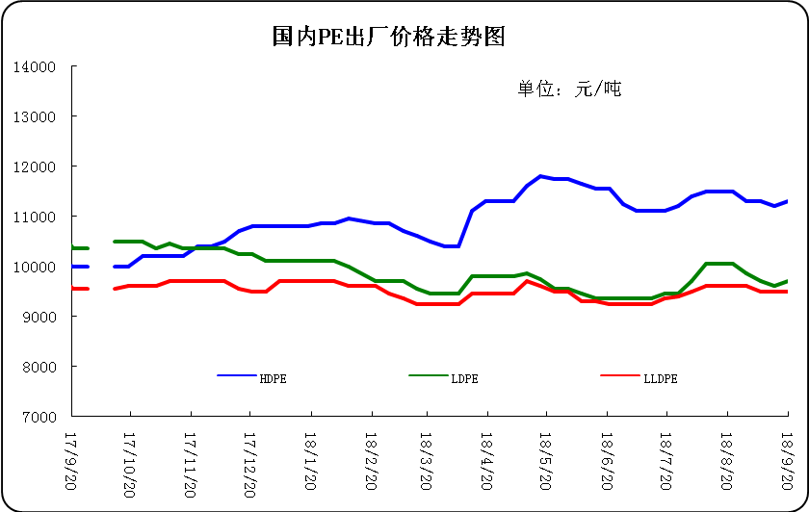

3.部分聚乙烯厂家装置动态表
生产厂家 | 装置 | 9月21日 | 产能（万吨/年）
天津联合 | LLDPE | 产9020 | 12
中沙石化 | LLDPE | 产222WT | 30
中沙石化 | HDPE | 产5502 | 30
中原乙烯 | LLDPE | 两线产7050 | 26
燕山石化 | LDPE | 新高压产LD100AC，老高压1线产1I60A，2线产1C7A，3线产1C7AS | 38
燕山石化 | HDPE | 1线产B5703，2线11日停车小修 | 16
齐鲁石化 | LLDPE | 产7042 | 12
齐鲁石化 | 全密度 | 产6098 | 25
齐鲁石化 | LDPE | 产2102TN00 | 14
齐鲁石化 | HDPE | A线：产22F，B线：产QHJ01 | 14
上海石化 | LDPE | 1PE一线装置产DJ200A，二线现产N150，2PE装置现产DJ210 | 20
上海石化 | HDPE | 产YGH041 | 25
扬子石化 | LLDPE | 产7042 | 20
扬子石化 | HDPE | A线产5000S，B线产5505T，C线现产4902T | 27
镇海炼化 | LLDPE | 产7042 | 45
茂名石化 | 全密度 | 产DFDA7042 | 22
茂名石化 | LDPE | 1#高压装置产951-050，2#高压装置产2426K | 36
茂名石化 | 高密度 | 9日因故障停车检修一周 | 35
广州石化 | LLDPE | 全密度装置停车检修，装置开车时间延期 | 26
福建联合 | 全密度 | 一条线产201XV，另一条线产2220BS | 90
大庆石化 | LLDPE | 产8320 | 6
大庆石化 | 全密度 | 一线：产6097 | 30
大庆石化 | 全密度 | 二线：产9047 | 25
大庆石化 | LDPE | 老LDPE装置产18D0，新LDPE产2420D | 26.5
大庆石化 | HDPE | 产5000S/5000S/5603JP | 24
吉林石化 | LLDPE | 产7042 | 27
吉林石化 | HDPE | 产GC100S | 30
抚顺石化 | 老HDPE | 产2911 | 14
抚顺石化 | 全密度 | 产7042 | 45
抚顺石化 | 新HDPE | 产7260 | 35
独山子石化 | 老全密度 | 产0209UA | 22
独山子石化 | 老低压 | 产5420 | 22
独山子石化 | 新全密度 | 一线产8008，二线产7047 | 60
独山子石化 | 新低压 | 产N3000 | 30
兰州石化 | LLDPE | 老装置停车，新装置产7042 | 36
兰州石化 | LDPE | 产1810D | 20
兰州石化 | HDPE | 老线产5000S，新线产5000S | 17

四、一周国内PE市场评述

1.一周国内PE市场分析及后市预测
一周行情回顾：
各地市场一周价格对比表（单位：元/吨）
市场 | 品种 | 牌号 | 产地 | 9月20日 | 9月13日
北京市场 | LDPE | 1C7A | 燕山 | 10550 | 10400
北京市场 | LLDPE | 7042 | 抚顺 | - | 9480
北京市场 | HDPE | 5300B | 大庆 | 11300 | 11300
余姚市场 | LDPE | 2426H | 兰州 | 9800 | 9850
余姚市场 | LLDPE | 7042 | 镇海 | 9650 | 9750
余姚市场 | HDPE | 5000S | 扬子 | 11500 | 11250
厦门市场 | LDPE | 2420H | 兰州 | 10150 | 10000
厦门市场 | LLDPE | 7050 | 福炼 | 9950 | 9750
厦门市场 | HDPE | 5000S | 大庆 | 11500 | 11600
本周国内市场整体走挺，终端成交跟进不足。国内市场多偏强整理为主，业者心态向好积极出货，但场内实际成交仍坚持刚需。周初线性期货延续高开震荡整理，加上个别石化价格调涨，给予现货市场一定支撑，部分商家对高压和线性随行高报，然低压受部分石化降价影响，价格小幅下跌。周中石化厂家基本全线上调出厂价，贸易商纷纷跟涨报盘吗，积极出货。但下游需求跟进缓慢，对高价原料存有抵触情绪，部分区域业者入市询盘尚可，但随用随拿仍占据主导地位，场内整体成交跟进力度有限。美金价格走势多维持弱势，终端用户采购谨慎，成交气氛维持前期水平。目前，美金市场供应充足，外商销售存一定压力，报盘继续低位震荡为主，线性及高压价格继续松动。市场低价远洋货源增多，部分商家对低压货源报盘仍维持下滑态势，场内整体气氛偏空。此外终端用户过消化前期库存，对于新订单采购维持谨慎心态，导致贸易商出货不畅，实盘成交阻力加大。目前低位成交仍存阻力，预计近期美金市场或延续弱势盘整，成交不畅。周末，一般膜料主流报价在9900-12300元。LLDPE市场人气不足，行情回落为主。周末,主流报价在9700-10200元。HDPE市场疲态难摆，行情继续下行。拉丝料周末主流报价在11350-11700元;注塑料周末主流报价在10650-11250元;薄膜料周末主流报价在11600-11700元;中空料周末主流报价在11700-13800元。
下周行情预测
本周受期货连涨支撑，加上石化积极挺价，场内用户心态受到提振，报盘呈探涨态势。但终端需求仍维持弱势局面，下游工厂接货迟疑，观望等待，行情短时间内难以向好发展，现货续涨仍缺乏有效动力。原油市场受多重主导，多头氛围浓厚的情况下，极易放大利好消息的推动作用，同时弱化利空消息的影响。当前市场对于贸易战纠纷而导致的需求降低，选择性忽视，近期，欧佩克与俄罗斯等非欧佩克产油国将在阿尔及利亚讨论在配额框架内如何分配增加供应，以抵消伊朗供应减少带来的影响，若没有产油国提议扩大增产额度而是维持当前政策，原油则会继续维持高位波动走势，市场等待后续市场消息的指引，综合而言，近期国际原油市场需消息面指引，预计，原油将继续保持区间内震荡上涨。
